
Duomenų perdavimo tinklai

DNS servisas

Vardas Pavardė

Grupė

- Užduotyje pateiktos Packet Tracers schemos nuotrauką
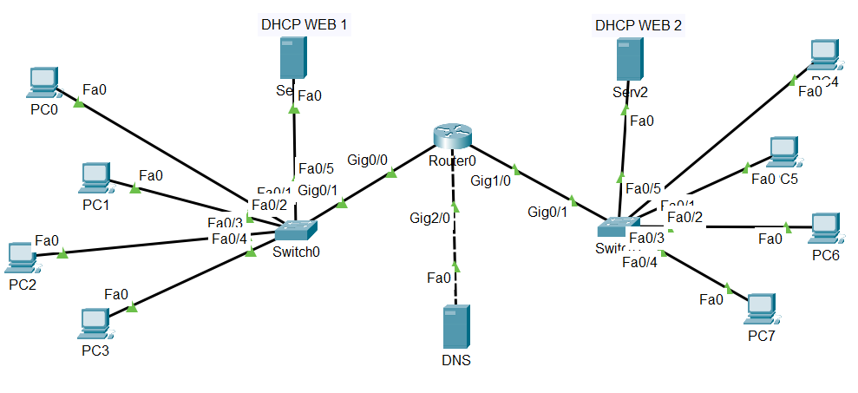
- Router-PT-Empty konfigūravimas
  - išjunkite maršrutizatorių
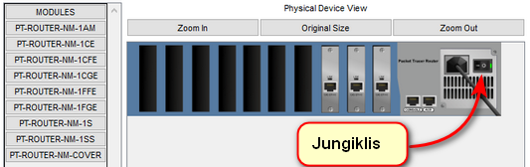
  - įdėkite reikalingas plokštes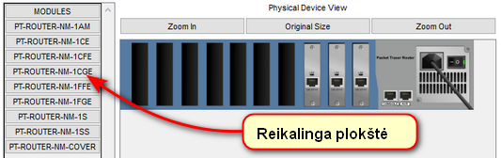
  - įjunkite maršrutizatorių

- Schemoje esančių įrenginių IP adresai
 | IP adresas | Subnet mask | Default gateway | DNS server
DNS |  | 255.255.255.0
WEB 1 |  | 255.255.255.0
WEB 2 |  | 255.255.255.0

 | IP adresas | Subnet mask | 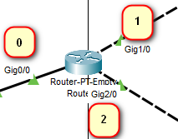
Router0 |  | 255.255.255.0
Router1 |  | 255.255.255.0
Router2 |  | 255.255.255.0

 | IP adresas | Subnet mask | Default gateway | DNS server
PC0 |  | 255.255.255.0
PC1 |  | 255.255.255.0
PC2 |  | 255.255.255.0
PC3 |  | 255.255.255.0
PC4 |  | 255.255.255.0
PC5 |  | 255.255.255.0
PC6 |  | 255.255.255.0
PC7 |  | 255.255.255.0

- Server1 yra DHCP serveris. DHCP konfigūravimo lango kopiją (įkelti konfiguraciją)
- Server2 yra DHCP serveris. DHCP konfigūravimo lango kopiją (įkelti konfiguraciją)
- Server1 yra WEB serveris kuriame yra www.pirma.lt svetainė (įkelti konfiguraciją)
- Server1 yra WEB serveris kuriame yra www.antra.lt svetainė (įkelti konfiguraciją)
- Server3 yra DNS serveris. DNS konfigūravimo lango kopiją (įkelti konfiguraciją)

- Pasirinkto kompiuteryje atidarykite :www.pirma .lt” ir įkelti ekrano kopiją. Pademonstruokite, kad kompiuteris pasiekia DNS ir WEB serverius. (įkelti ekrano kopiją)
- Pasirinkto kompiuteryje atidarykite :www.antra .lt” ir įkelti ekrano kopiją. Pademonstruokite, kad kompiuteris pasiekia DNS ir WEB serverius. (įkelti ekrano kopiją)

- Paaiškinti sąvokas:
  - Kas yra DNS servisas
  - Parašykite populiarius, viešus DNS servisus
  - Kokia vietinio DNS (local DNS) serverio nauda
  - Kiek DNS adresų paprastai yra kompiuteryje.

